Aufgabenformular

Standardillustrierende Aufgaben veranschaulichen beispielhaft Standards für Lehrkräfte, Lernende und Eltern.

Fach | Kunst, Sekundarstufe 1
Name der Aufgabe (so wird sie im RLP-online angezeigt) | Die Importierten
Kompetenzbereich | Gestalten
Kompetenz | Ästhetische Praktiken, Werkzeuge, Techniken und künstlerische Strategien anwenden
Niveaustufe(n) | F/G
Standard | Die Schülerinnen und Schüler können ihre zeichnerischen, (…) und medialen Gestaltungsfähigkeiten gezielt (…) anwenden.
ggf. Themenfeld | Comic und Animation, Identität und Lebensweisen
ggf. Bezug Basiscurriculum (BC) oder übergreifenden Themen (ÜT)
ggf. Standard BC
Aufgabenformat
offen x |  | halboffen | geschlossen
Erprobung im Unterricht:
Datum |  | Jahrgangsstufe: | Schulart:
Verschlagwortung | Strategien der Aneignung

Aufgabe und Material:

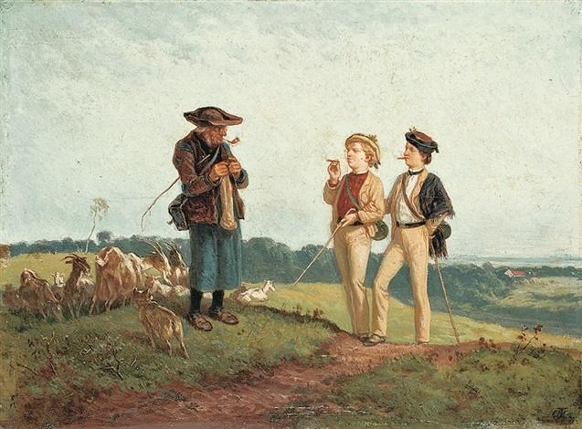
Hosemann, Theodor (Fried. Wilhelm Heinrich Th.). Der Uckermärker und die Importierten. 1864, © Grisebach GmbH. Verfügbar unter: http://www.artnet.de/k%C3%BCnstler/theodor-fried-wilhelm-heinrich-th-hosemann/der-uckerm%C3%A4rker-und-die-importierten-0KXf9TN2_N2faPU2tyjE5A2, Zugriff am: 27.10.2017

Aufgabe:

Manipuliere das Bild durch unterschiedliche Sprech- und Denkblasen; verändere die Inhalte der Blasen und damit auch die Bildaussage.
Verwende unterschiedliche Schrifttypen auf weißem Grund, lege sie abwechselnd auf.

LISUM 2017
Ausgenommen: Bild Hosemann. „Der Uckermärker und die Importierten“, © Grisebach GmbH
Erwartungshorizont:

- die (unkommentierte) Bildaussage wurde erfasst, ein Bezug zu heute hergestellt
- der Inhalt der Sprech- und Denkblasen stellt auf überraschende, witzige, absurde, romantische oder andere Weise einen Bezug zum Bild her
- die Gestaltung der Schrifttypen wird als aussagefähiges Medium eingesetzt.

LISUM 2017
Ausgenommen: Bild „Der Uckermärker und die Importierten“ © Grisebach GmbH

